МУНИЦИПАЛЬНОЕ ДОШКОЛЬНОЕ ОБРАЗОВАТЕЛЬНОЕ УЧРЕЖДЕНИЕ «ДЕТСКИЙ САД №7 «КРЫЛЫШКИ» КОМБИНИРОВАННОГО ВИДА»

Конспект открытого занятия по направлению «Развитие элементарных математических представлений» в средней группе

Тема: «В гости к весёлым человечкам».

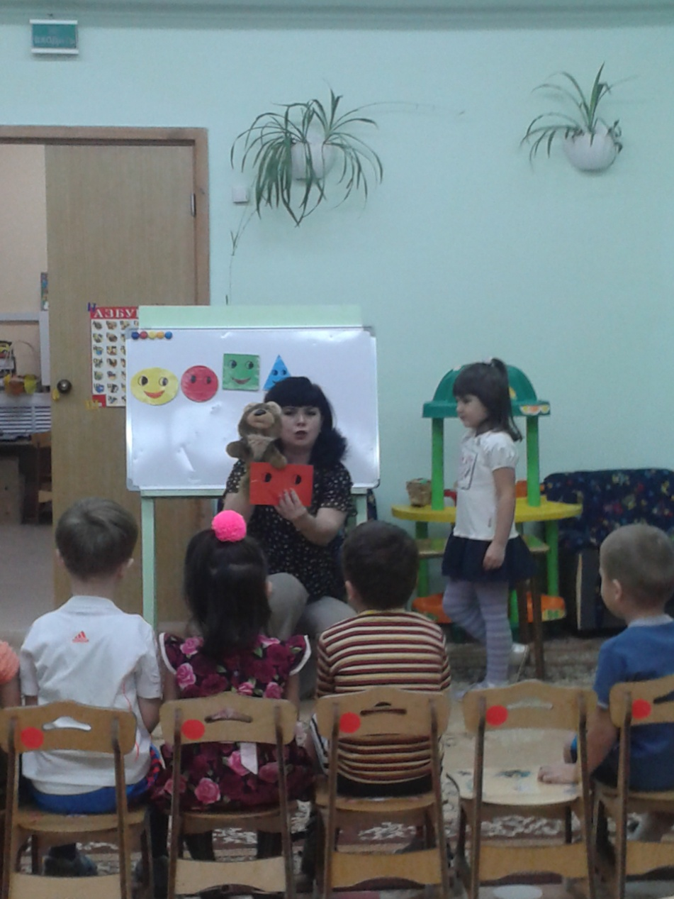

Воспитатель: Т. В. Ткаченко

ноябрь, 2013г.

Тема: «В гости к весёлым человечкам».

Программное содержание:
- Закрепление знаний у детей о плоских геометрических фигурах – кругом, овалом, квадратом, треугольником, прямоугольником.
- Уметь выделять сходные и отличительные признаки геометрических фигур.
- Развитие пространственных представлений о направлениях пространства.
- Развитие логического мышления, внимания, речи.
- Способствовать глубокому и сознательному усвоению материала через игровую деятельность.
- Формирование культуры поведения, приобщение к правилам взаимоотношений.

Предварительная работа: Знакомство с геометрическими фигурами: кругом, овалом, квадратом, треугольником, прямоугольником.
Познакомить с играми: дидактическая игра «Геометрическое лото», хороводная игра «Много друзей», с физической минуткой «Много ль надо нам ребята…».

Материал: Игрушка Мишутка, геометрические фигуры в виде человечков, обручи-домики, мелкие геометрические фигуры на каждого ребёнка, музыкальное сопровождение.

Ход занятия:

Организационный момент:
Проводится хороводная игра «Много друзей».
В середину круга становится водящий, а все остальные, взявшись за руки, водят вокруг него хоровод и поют песенку:

Катя во кругу стоит,
Круг на Катеньку глядит.
Ну-ка, Катя, покажи,
Что нам делать. Раз, два, три!

На счёт «три» водящий делает какое-нибудь движение, а все остальные в точности повторяют его.
После нескольких запевов водящий выбирает на своё место того, кто, по его мнению, лучше других справился с задачей, после чего игра продолжается с новым водящим.

Дети садятся на стульчики или на ковёр.
Воспитатель: Ребята, вы слышите, как будто кто-то плачет.
Побуждает детей прислушаться, а в это время заносит игрушку Мишутку в группу.
- Мишутка, здравствуй. Что с тобой случилось, почему ты плачешь?

Воспитатель говорит вместо игрушки.
Мишутка: Здравствуйте, ребята! Представляете какая беда со мной приключилась. Шёл я по лесу и вдруг, как говорилось в стихотворении:
«Мишка косолапый по лесу идёт,
Шишки собирает, песенку поёт.
Шишка отскочила
Прямо мишке в лоб…»
- Вот и мне шишка угодила прямо в лоб, и я, к сожалению, кое-что позабыл. Пригласили меня «весёлые человечки» в гости, а я и не помню, как их зовут. Ребята, пожалуйста, помогите вспомнить их имена.
Воспитатель: Ну, что же ребята, поможем Мишутке? К нам тоже часто в гости приходят «весёлые человечки», с которыми ребята очень любят играть. Они сейчас расскажут всё, что про них знают. А ты внимательно слушай и запоминай. Кто начнёт первым?
Дети по очереди подходят к столу, где лежат геометрические фигуры.

Дети: Это Круг, он…….цвета, у него нет углов, он похож на ….(называют предмет, соответствующий по форме.
То же самое задание дети выполняют с другими геометрическими фигурами

Мишутка: Спасибо вам ребята, что помогли мне вспомнить имена «Весёлых человечков», но чтобы я лучше запомнил их, выполните такое моё задание «Я назову, а вы нарисуйте».
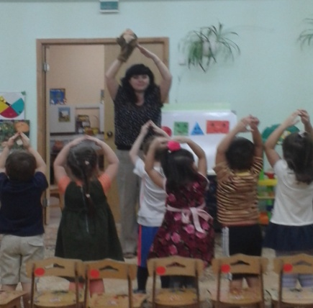
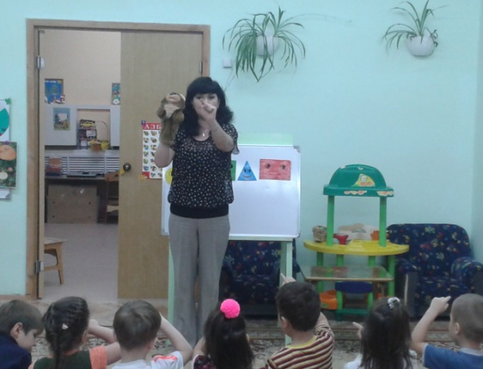
Мишутка называет любою геометрическую фигуру, а дети прорисовывают её в воздухе

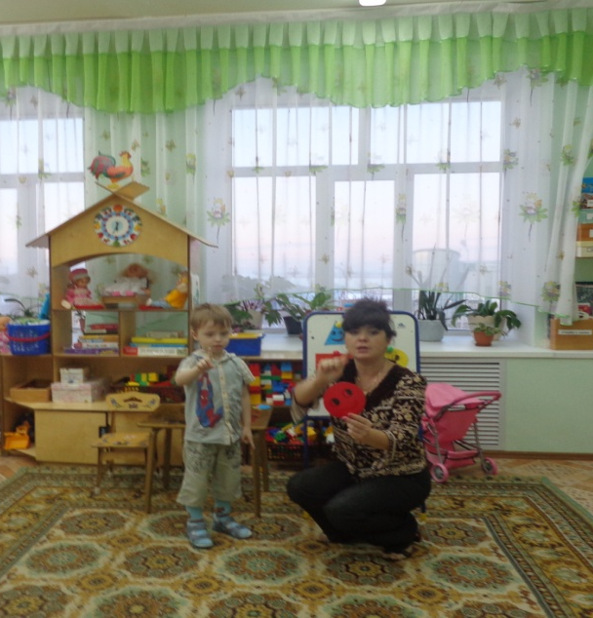

Физкульт. минутка «Много ль надо нам, ребята…»
Много ль надо нам, ребята…
Для умелых наших рук?
Нарисуем два квадрата,
А на них огромный круг.
А потом ещё кружок,
Треугольный колпачок,
Вот и вышел очень-очень
Развесёлый чудачёк.
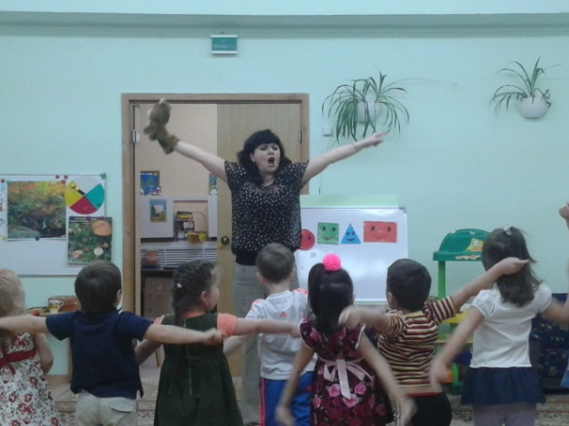

Мишутка: Ребята, кажется память начинает ко мне возвращаться. Но чтобы это проверить я предлагаю поиграть ещё в одну игру которая называется «Не ошибись».
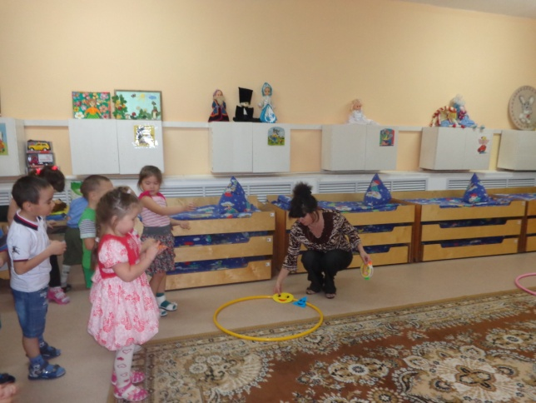
Игра «Не ошибись».
На полу лежат обручи на небольшом расстоянии друг от друга. Внутри обручей воспитатель располагает « Весёлых человечков» (геометрические фигуры). Детей делят на группы: у одних в руках квадраты, у других прямоугольники, у других круги и т. д.
Под музыку дети бегают и прыгают по комнате. Как только музыка стихает, дети бегут к нужному обручу – домику. Воспитатель с Мишуткой проверяют, правильно ли дети выбрали домик.
Примечание: Для усложнения задачи можно сделать фигуры различными по размеру и цвету.
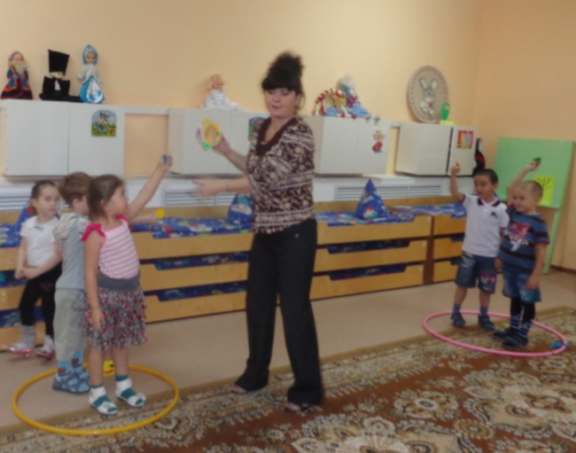

Мишутка: Ура, ребята, я всё вспомнил! Спасибо вам большое за помощь. Теперь смело можно идти в гости. До свидания.
Воспитатель уносит мишутку.
Воспитатель: Ребята, я очень рада, что вы оказались хорошими и отзывчивыми. Вы здорово помогли нашему Мишутке. А кто мне напомнит, как и что мы сделали, чтобы к мишутке вернулась память.

Ответы детей.

